Тема 27 Физиологические группы бактерий

1. Фототрофные бактерии
2. Метилотрофные бактерии
3. Свободноживущие и симбиотические азотфиксирующие микроорганизмы
4. Хемолитоотрофные бактерии

1. Фототрофные бактерии
- Физиологическая группа фотосинтезирующих прокариотических организмов представлена классом Anoxyphotobacteria (пурпурными, зелеными бактериями, гелиобактериями) и классом Oxyphotobacteriа (цианобактерии, прохлорофитами), а также галобактериями, которые относятся к Архебактериям. Большинство фототрофных бактерий относятся к отделу Gracilicutes.
- Пурпурные бактерии. Группа пурпурных бактерий в настоящее время насчитывает более 50 видов. По способности использовать в качестве доноров электронов элементарную серу в группе пурпурных бактерий выделяют два семейства: пурпурные серные (Chromatiaceae) и пурпурные несерные (Rhodospirillaceae) бактерии. Для пурпурных серных бактерий характерно временное отложение капель серы в периплазматическом пространстве.
- Зеленые бактерии. Зеленые бактерии выполняют аноксигенный фотосинтез и относятся к классу Anoxyphotobacteria. В группе зеленых бактерий выделяют зеленые серные (Chlorobiaceae) и зеленые нитчатые (Chloroflexaceae).
- Гелиобактерии. Описаны два вида. Они различаются морфологически: Heliobacterium chlorum – одиночные длинные палочки (1,0 х 7,0–10 мкм), способные передвигаться скольжением, и Heliobacillus mobilis – короткие палочковидные формы с перитрихиально расположенными жгутиками.
- Цианобактерии. Цианобактерии – это морфологически разнообразная группа грамотрицательных прокариот, включает одноклеточные, колониальные и многоклеточные формы.
- Прохлорофиты. Относятся к порядку Prochlorales, который включает два рода: Prochloron – одноклеточные организмы и Prochlorothrix – нитчатые организмы.
- Значение. Фототрофные прокариоты, особенно цианобактерии, играют значительную роль в круговороте углерода и азота, а серобактерии – еще и серы.

2. Метилотрофные бактерии
- Метилотрофы – микроорганизмы, способные использовать в качестве источника углерода и энергии одноуглеродные, или С₁-соединения. К таким веществам относятся, например, метан (СН₄), метанол (СН₃ОН), формальдегид (НСОН), формиат (НСООН), цианид калия (KCN) и др. В большинстве этих соединений углерод представлен в виде метильной группы, поэтому микроорганизмы, использующие их, и получили название метилотрофы.
- Метилотрофные микроорганизмы составляют таксономически неоднородную, не связанную родством группу и включают грамположительные, грамотрицательные бактерии и дрожжи.
- По способности использовать С₁ и другие углеродные соединения метилотрофные бактерии делятся на две основные группы: облигатные и факультативные. Облигатные метилотрофы способны расти только на одноуглеродных субстратах. Группа факультативных метилотрофов включает бактерии, которые наряду с одноуглеродными могут использовать и некоторые полиуглеродные соединения.
- Облигатные метилотрофные бактерии входят в состав родов: Methylococcus, Methylomonas, Methylosinus, Methylocystis, Methylobacillus, Methylophilus, Methylophaga, Мethylovorus и Methylobacterium.
- К факультативным метилотрофам относятся некоторые представители родов Pseudomonas, Arthrobacter, Mycobacterium, Bacillus, Acetobacter, Achromobacter, Nocardia, Hyphomicrobium, Brevibacterium и др.

Таблица 1 - Источники образования и распространение в природе одноуглеродных соединений
С₁-соединения | Нахождение в природе | Источник
СН₄ (метан) | Заливные луга, озера, болота, сточные воды, шахты, рубец жвачных животных | Метаногенные бактерии, по-  путный газ
СН₃ОН (метанол) | Атмосфера, гниющие растительные остатки, разложение лигнина и пектина | Фотоокисление метана, химическое разложение лигнина и гемицеллюлозы
НСОН (формальдегид) | Промышленные сбросы | Отходы лакокрасочной и хи-  мической промышленности
НСООН (формиат) | Промышленные сбросы | Химическая промышленность,  бродильное производство
HCONH₂ (формамид) | Промышленные сбросы | Химическая промышленность
KCN и другие цианиды | Промышленные сбросы, разложение растений | Гальванопластика, продукты  метаболизма микроорганизмов
CO (оксид углерода) | Города, свалки, пожарища | Разложение порфиринов
CH₃NH₂(метиламин)  (CH₃)₂NH(диметиламин)  (CH₃)₃N (триметиламин) | Промышленные сбросы, водоемы | Разложение отходов рыбной  промышленности, белков,  аминокислот

- Использование метилотрофами С₁-соединений в конструктивном и энергетическим метаболизме привело к формированию у них специфических путей их ассимиляции и окисления. Процесс полного окисления метана может быть представлен в виде следующей схемы (рис. 1).
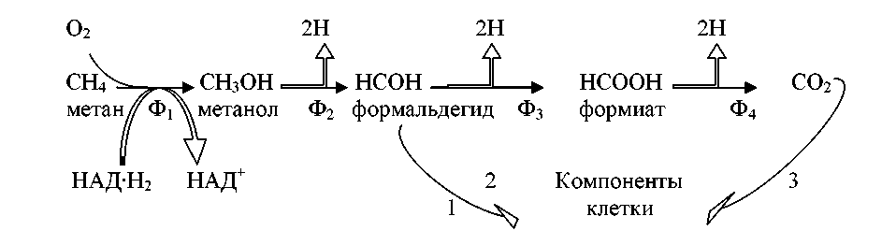
Ключевым метаболитом у метилотрофных бактерий является формальдегид, на уровне которого расходятся конструктивные и энергетические пути. Часть формальдегида превращается в вещества клетки по специфическим для метилотрофов ассимиляционным циклическим путям (рибулозомонофосфатному, сериновому и восстановительному пентозофосфатному), большая часть окисляется через формиат до СО₂, что приводит к образованию АТФ.
Рис. 1 – Окисление метана и связь энергетического и конструктивного метаболизма
у метилотрофов: Ф₁ – метанмонооксигеназа; Ф₂ – метанолдегидрогенеза; Ф₃ – формальдегидгидрогенеза; Ф₄ – формиатгидрогеназа. Ассимиляционные циклы: 1 рибулозомонофосфатный; 2 – сериновый; 3 – восстановительный пентозофосфатный
3. Свободноживущие и симбиотические азотфиксирующие микроорганизмы

- В результате связывания азота симбиотическими азотфиксирующими бактериями почва ежегодно обогащается азотом в количестве 100-300 кг на 1 га. Свободноживущие азотфиксирующие микроорганизмы вносят в почву от 1-3 кг до 30-40 кг азота на 1 га в год.
- Существуют две группы азотфиксирующих микроорганизмов:
1. Одна из них находится в симбиозе с высшими растениями, образуя клубеньки на корнях. К этой группе относятся клубеньковые бактерии.
2. Микроорганизмы другой группы обитают в почве независимо от растений. К ним относятся азотобактер, клостридиум, бейеринкия и другие свободноживущие микроорганизмы.
- Симбиотические азотфиксирующие микроорганизмы. Наиболее значимые клубеньковые (симбиотические) бактерии относятся к родам Rhizobium, Bradyrhizobium. Все штаммы ризобий и брадиризобий обнаруживают сродство к определенному кругу хозяев. Их видовое название обычно соответствует латинскому названию того растения, из клубеньков которого выделены бактерии. Например, Rhizobium trifolii – растение-хозяин клевер, Rhizobium lupini — клубеньковые бактерии люпина и т. д.
- Факторы, определяющие симбиотические взаимоотношения клубеньковых бактерий с бобовыми растениями:
влажность 60-70% от полной влагоемкости почвы;
оптимальная аэрация;
температура 20—25°;
рН среды ближе к щелочной;
углеводное питание;
минеральные элементы: К, Ca, Mg, S, Fe, Mo, Co, Cu, B;
вредители и паразиты (их отсутствие).
- К симбиотическим азотфиксаторам относятся также актиномицеты рода Frankia, азотфиксирующие бактерии рода Chromatium, цианобактерии и др.). Хозяевами для этих симбионтов являются более 200 видов покрытосеменных и голосеменных растений, в том числе древесные. В результате симбиоза с бактериями клубеньки образуются либо на корнях, либо на листьях.
- Свободноживущие азотфиксирующие микроорганизмы. Установлено, что способностью фиксировать азот обладают бактерии рода Clostridium, Azotobacter, Beijerinckia, большинство аноксигенных фототрофных бактерий, многие цианобактерии, некоторые виды псевдомонад, спорообразующие бактерии (например, Bacillus polymyxa, Bacillus megaterium), хемолитоавтотрофные бактерии, метилотрофные, сульфатредуцирующие, метанобразующие бактерии.
- Особенно эффективно связывают азот виды Azotobacter: Azotobacter chroococcum, Az. beijerinckii, Az. vinelandii, Az. agilis, Az. nigricans, Az. galophilum.

- Практическое использование азотфиксирующих микроорганизмов.
Уже более 100 лет в сельском хозяйстве используются биоудобрения (препараты микробной культуры). Они производятся в промышленных масштабах для различных растений, ими либо обрабатывают семена бобовых, либо вносят в почву. Это такие известные препараты как нитрагин, азотобактерин, ризоторфин и сапронин, состав которых зависит от используемых штаммов бактерий.
Действие бактериальных удобрений на растение многогранно: они не столько улучшают азотное питание, сколько усиливают витаминный обмен, продуцируют биологически активные вещества, способствует развитию растений, снижают возможность заражения растений грибными и бактериальными заболеваниями.

Механизм фиксации молекулярного азота

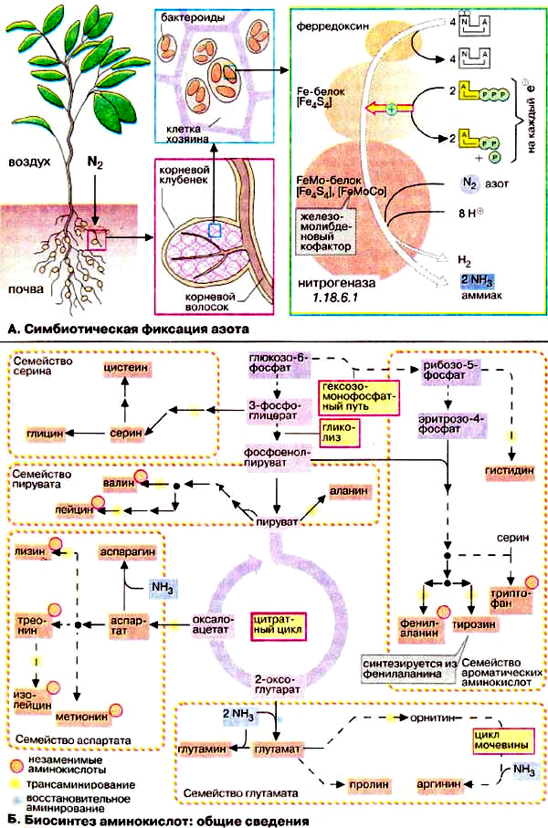
Рис. 2 - Симбиотическая фиксация азота

- Нитрогеназа состоит из двух компонентов: Fe-белка (содержит железо и серу) и FeMо-белка (в состав входит молибден, железо и сера) (рис 2).

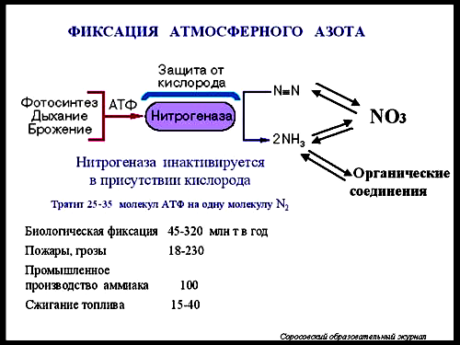
Рис. 3 - Схема фиксации атмосферного азота

4. Хемолитотрофные бактерии

Хемолитотрофные бактерии - (*хемо- используют энергию, освобождаемую при реакциях окисления-восстановления; лито – организмы, способные использовать в качестве доноров электронов неорганические вещества) - многочисленные группы почвенных и водных бактерий, которые могут использовать в качестве доноров водорода или электронов неорганические соединения или ионы (ионы аммония, нитрита, сульфита и др.), а также элементарную серу, молекулярный водород и СО, т.е. способны получать в результате их окисления восстановительные эквиваленты и энергию для синтетических процессов. Получение энергии происходит как правило в результате дыхания с О₂ как конечным акцептором водорода. Лишь немногие хемолитотрофные бактерии способны расти за счет «анаэробного дыхания».
Для некоторых хемолитотрофных бактерий такой образ жизни является облигатным, другие же – факультативные хемолитотрофы, т.е. способны также и к хемоорганогетеротрофному росту.
Таким образом, хемолитотрофы могут существовать как в аэробных, так и анаэробных условиях и использовать довольно широкий круг неорганических соединений в качестве источников энергии. На основании специфичности хемолитотрофов в отношении субстратов их можно разделить на 5 основных групп:
- Нитрифицирующие бактерии окисляют восстановленные неорганические соединения азота,
- Бактерии, окисляющие серу, используют в качестве источника энергии H₂S , молекулярную серу (S⁰) или ее частично восстановленные окислы.
- Железобактерии окисляют восстановленное железо или марганец,
- Водородные бактерии используют в качестве источника энергии молекулярный водород,
- Карбоксидобактерии используют единственный источник углерода и энергии – СО₂ .
К хемолитотрофным можно отнести также сульфатвосстанавливающие и метаногенные бактерии. Сульфатвосстанавливающие бактерии получают энергию окислением в анаэробных условиях молекулярного водорода, используя в качестве конечного акцептора электронов сульфат (SO₄²⁻). Метаногенные бактерии используют CO ₂ в качестве конечного акцептора электронов при окислении молекулярного водорода.

Нитрифицирующие бактерии. Нитрифицирующие бактерии получают энергию в результате окисления восстановленных соединений азота (аммиака, азотистой кислоты). Они входят в семейство Nitrobacteriaceae, которое состоит из 8 родов.
Наиболее известные виды нитрифицирующих бактерий – это Nitrosomonas europaea и Nitrobacter winogradskyi.

Таблица 1 – Нитрифицирующие бактерии
Бактерии, окисляющие аммиак (Nitroso-) | Бактерии, окисляющие нитрит(Nitro-)
NH₄⁺ + ½O₂ → NO₂ ⁻ + 2H⁺ + H₂O | NO₂ ⁻ + ½O₂→ NO₃ ⁻
Nitrosomonas europaea | Nitrobacter winogradskyi
Nitrosococcus oceanus | Nitrobacter agilis
Nitrosospira briensis | Nitrospira gracilis
Nitrosolobus multiformis | Nitrococcus mobilis

Бактерии, окисляющие неорганические соединения серы. Тиановые бактерии состоят из 4 родов: Thiobacillus, Thiomicrospira, Thiodendron и Sulfolobus.
Тиановые бактерии способны окислять с получением энергии, помимо молекулярной серы, многие ее восстановленные соединения: сероводород (H₂S), сульфит (SO₃²⁻), сульфиды тяжелых металлов и т.д. Полное ферментативное окисление тиановыми бактериями молекулярной серы и различных ее восстановительных соединений приводит к образованию сульфата (SO₄²⁻).
Окисление сероводорода (H₂S) до сульфата сопровождается потерей 8 электронов, поступающих в дыхательную цепь, при этом в качестве промежуточных продуктов образуется молекулярная сера и сульфит:
H₂S → S⁰ → SO₃²⁻ → SO₄²⁻
В качестве представителей тиановых бактерий можно рассмотреть следующие:
Thiobacillus thiooxidans; S. acidocaldarius; бесцветные нитчатые серобактерии Beggiatoa, Thiothtix, а также крупные одноклеточные формы Thiovulum.

Железобактерии. Основным представителем железобактерий с энергетическим метаболизмом хемолитотрофного типа является Thiobacillus ferrooxidans .
Железобактерия Thiobacillus ferrooxidans окисляет двухвалентное железо до трехвалентного:
4Fe²⁺ + 4 H⁺ + O₂ = 4 Fe³⁺ + 2 H₂O.
В результате такого окисления высвобождается энергия.
Водородные бактерии. Бактерии, окисляющие в аэробных условиях молекулярный водород с использованием кислорода как конечного акцептора электронов, объединяют в группу аэробных водородных бактерий. Все они способны как к автотрофной фиксации СО₂ , так и к использованию органических субстратов. Таким образом, водородные бактерии являются факультативными хемолитоавтотрофами, которые растут при окислении Н₂ в аэробных условиях:
Н₂ + ½ О₂ + Н ₂О.
С таксономической точки зрения аэробные водородные бактерии представляют собой чрезвычайно гетерогенную группу. Большинство видов относится к грамотрицательным родам Pseudomonas, Paracoccus, Xanthobacter, некоторые виды – к грамположительным родам Bacillus, Mycobacterium, Rhizobium. К водородным бактериям в итоге относятся представители 20 родов, совершенно различных по своим биохимическим и физиологическим характеристикам.
Карбоксидобактерии. Это аэробные прокариоты, способные расти, используя окись углерода в качестве единственного источника углерода и энергии. Таким свойством обладают некоторые представители родов Pseudomonas, Achromobacter, Comamonas и др. Это грамотрицательные прямые или слегка изогнутые палочки, подвижные.
Использование СО карбоксидобактериями происходит путем его окисления до СО ₂ в соответствии с уравнением:
2 СО + О₂ → 2СО₂

Далее продукт реакции используется по каналам автотрофного метаболизма. Таким образом, при выращивании карбоксидобактерий на среде с СО в качестве единственного источника углерода и энергии источником углерода служит не СО, а СО2.
Общее уравнение обмена карбоксидобактерий может быть представлено в виде следующего уравнения:
24 СО + 11 О₂ + Н₂О → 23 СО₂ + [СН₂О]

Окисление СО карбоксидобактериями осуществляется с участием СО-дегидрогеназы. Электроны, освобождающиеся при этом, поступают в электронтранспортную цепь, состав которой аналогичен таковому водородных бактерий.

